**ESCUELA NORMAL DE EDUCACIÓN PREESCOLAR**

**Licenciatura en Educación preescolar**

**Ciclo escolar 2022 – 2023**



***ANÁLISIS DE PRÁCTICAS***

***Y***

***CONTEXTOS ESCOLARES***

**Nombre de la alumna: Leslie Berenice Pintor Gonzalez**

**Número de lista: #23 Grupo: A**

**Nombre del trabajo:**

**UNIDAD II**

**Nombre del docente: Rosa Velia Del Río Tijerina**

|  |  |
| --- | --- |
| **TEMA** | Unidad II. Saber pedagógico e interacción en el aula. |
| Dominios y desempeños del perfil de egreso | Desarrolla el pensamiento reflexivo, crítico, creativo y sistémico y actúa desde el respeto, la cooperación, la solidaridad, la inclusión y la preocupación por el bien común |
| Perfil profesional | Caracteriza la diversidad de la población escolar que atiende, considerando modalidad, contextos socioculturales y niveles de desarrollo cognitivo, físico y socioemocional, para establecer una práctica docente situada e incluyente. |
| **ACUERDOS DE EVALUACION** | realizar los procesos de observación  realizar el análisis de los procesos  redactar el primer escrito  conformar la versión final del relato |
| **PRODUCTO** | elaboración de un relato en forma de narrativa para describir los aspectos manejados en la unidad de acuerdo a la descripción de una imagen |
| **CONDICIONES PARA EL PORTAFOLIO** | se elabora el relato, se reescribe complementando elementos, se revisa y describe en el formato, y se entrega en escuela en red como evidencia de unidad |

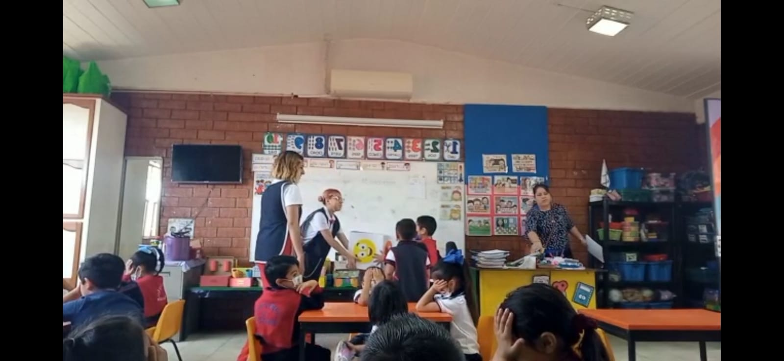

En esta foto se está aplicando la actividad del dado de las emociones donde una de las alumnas normalistas esta dándole el dado a uno de los niños del equipo para que sepan que emoción van a imitar esta actividad consistía en que los niños debían de adivinar la emoción que imitaban sus compañeros emoción que era elegida al azar por un “dado de las emociones” que las alumnas de la normal llevaban como material didáctico para la clase. La actividad comienza con cuestionamientos para conocer los saberes previos de los niños las preguntas que se les hizo fueron: ¿Saben que es una emoción? ¿Qué emociones conocen? Después de que los alumnos respondieron se elegía a los alumnos que se encontraban sentados juntos a manera de equipo para que pasaran al frente giraran el dado e imitaran la emoción que aparecía en el dado para que sus compañeros la adivinaran. Al momento de aplicarse la actividad en el salón se dificulto un poco a causa del control de grupo ya que todos los niños eran muy inquietos además de que se les pedía que cerraran los ojos para no ver la emoción que sus compañeros iban a interpretar, pero no hacían caso y veían la emoción y la decían cuando aún no la imitaban y no se podía participar lo cual hizo que se nos complicara realizar la actividad aún, otra de las complicaciones que se nos presentaron fue que algunos niños eran un poco tímidos al pasar al frente a interpretar la emoción, pero aun con las complicaciones logramos que todas las mesas pasaran a interpretar una emoción y finalizar la actividad con otras preguntas que se les hicieron a los niños como si les gustó la actividad o no y a pesar de el desorden que se hizo los niños disfrutaron de la actividad.

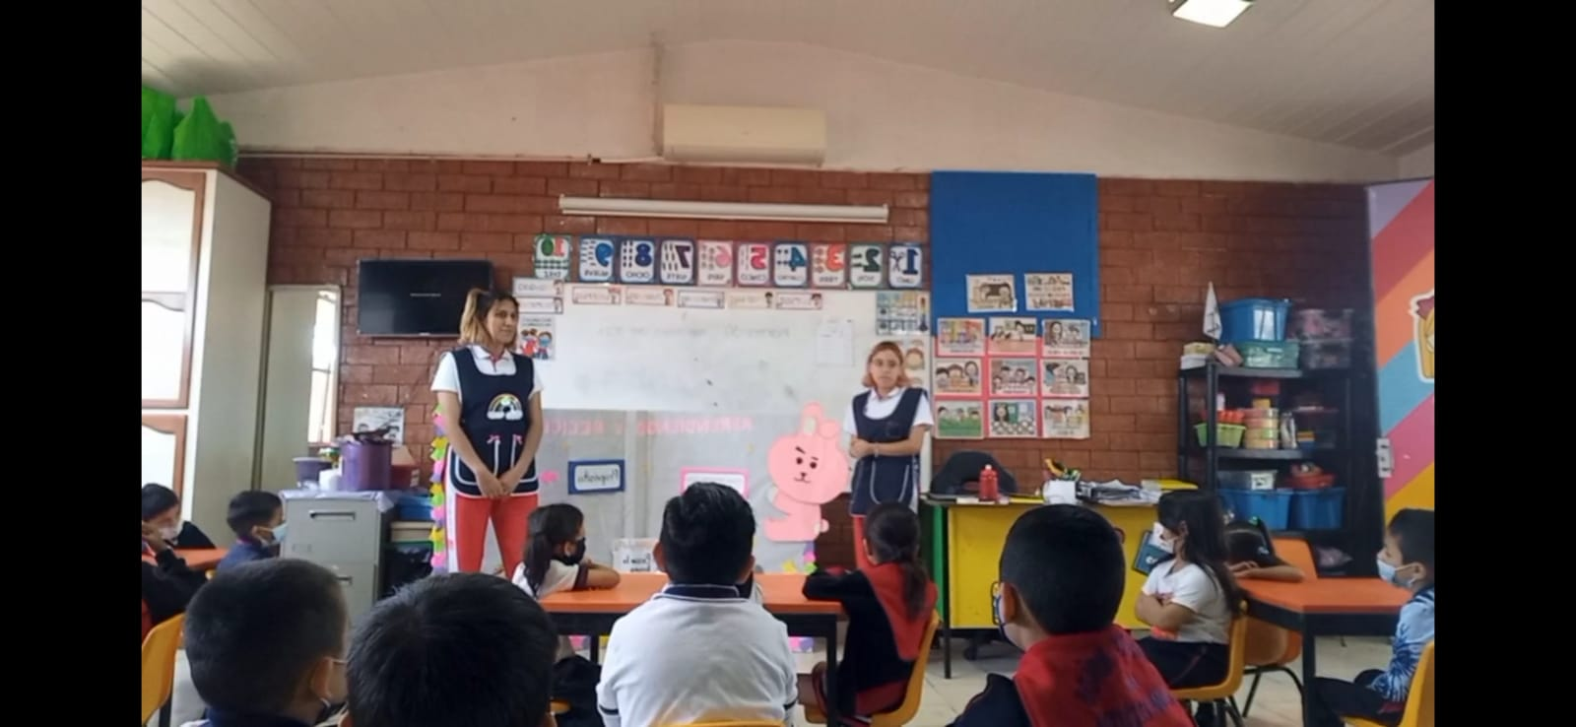

En esta foto se está explicando con ayuda de la mampara lo que es la basura orgánica e inorgánica lo cual eran los saberes previos a lo que es la actividad de saber como separar la basura que se trataba de que al frente se colocarían dos contenedores de dos colores (azul y verde) con letreros que indicaran el tipo de desecho que se pondría en ellos; mientras que en el escritorio estarían 10 figuras acomodadas al azar y boca abajo que representaría a la basura que los niños tendrían que desechar en los contenedores se logró que todos los niños que estaban en el salón participaran pasando a frente, eligiendo una figura al alzar, mostrándola a sus compañeros y decir que era, colocarla en el contenedor que ellos creían que era el correcto y diciendo que tipo de desecho era si orgánico o inorgánico. En esta actividad se mantuvo mas el control de grupo ya que los niños estuvieron mas entretenidos con la actividad por lo que en cambio con la actividad anterior esta nos gustó mas que otras porque nos fue demasiado bien si lo comparamos con la actividad anterior

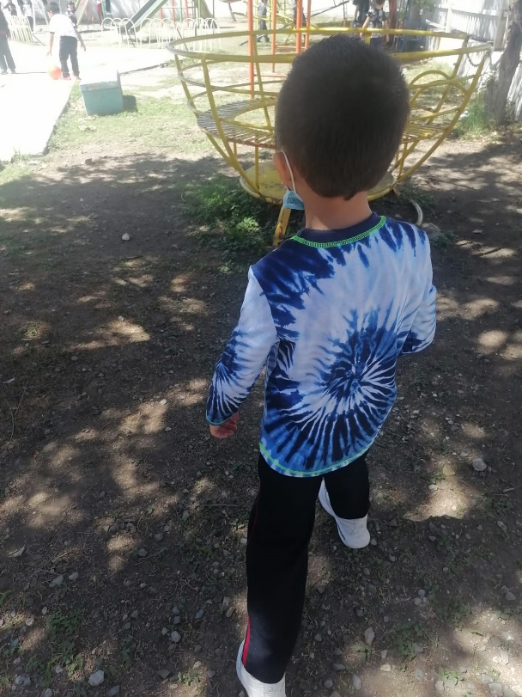

Las alumnas conviven lo más que pueden con los niños pero hay alumnos a los que se les toma mas cariño y en este caso fue a Iker un niño que casi no iba a clases, durante las jornadas de observación solo asistió tres días a este niño se le agarro más cariño ya que siempre se mostraba amable y agradable con las alumnas normalistas, pero los últimos dos días que fui a observación se la paso con una de ellas todo el receso tanto así que la maestra le preguntó a la estudiante leslie si esta lo conocía de otro lugar y aunque a veces la maestra lo regañaba porque también durante las clases se distraía para ir a hablar con las estudiantes o se levantaba de su lugar para mostrar los trabajos que estaba realizando. En esa foto estaba hablando con una de las alumnas de diferentes temas hablaba de películas, de sus personajes favoritos, de su familia, de sus amigos y de que se quedaba dormido y por eso no asistía al jardín.

**RUBRICA**

ESCUELA NORMAL DE EDUCACIÓN PREESCOLAR

Asignatura: ACERCAMIENTO A PRACTICAS EDUCATIVAS Y COMUNITARIAS

Ciclo escolar 2022-2023

Maestra: ROSA VELIA DEL RIO TIJERINA

Nombre del alumno: Leslie Berenice Pintor Gonzalez__________ grado: 1____ sección: A __

|  |  |  |  |  |  |
| --- | --- | --- | --- | --- | --- |
| Rúbrica: narrativa | | | | | |
| ASPECTOS DEL PERFIL GENERAL  Es productor de saber y conocimiento pedagógico, didáctico y disciplinar, reconoce y valora la investigación educativa y la producción de conocimiento desde la experiencia  Desarrolla el pensamiento reflexivo, crítico, creativo y sistémico y actúa desde el respeto, la cooperación, la solidaridad, la inclusión y la preocupación por el bien común  PERFIL PROFESIONAL  Desarrolla una cultura digital para generar procesos de aprendizaje significativo, colaborativo, ético e incluyente en diferentes escenarios y contextos coherentes con el plan y programas de estudio vigentes.  Caracteriza la diversidad de la población escolar que atiende, considerando modalidad, contextos socioculturales y niveles de desarrollo cognitivo, físico y socioemocional, para establecer una práctica docente situada e incluyente. | | | Problema:  los estudiantes reconocerán las prácticas docentes que se desarrollan en las aulas preescolares, en razón de los procesos de enseñar y aprender. Propiciará un acercamiento a las aulas con la finalidad de que observen las relaciones e interacciones que se generan entre el personal docente, entre el alumnado alumnos y los contenidos escolares, a partir de las decisiones que toman a partir de sus saberes, expectativas, visiones y supuestos construidos en torno a la relación educativa. | | |
| Referentes | Preformal 5 | Receptivo 6 | Resolutivo 8-7 | Autónomo 9 | Estratégico 10 |
| **DISTINGUE CLARAMENTE LA INTRODUCCION, EL DESARROLLO Y DESENLACE** | No hay portada, ni presentación no elementos desarrollados | Registra la portada o presentación con errores e incompleta en sus elementos, no se aprecian alguno de los tres elementos solicitados | Elabora una portada o presentación desorganizada y con falta de 2 elementos los tres elementos se diferencian, pero no alcanzan a tener un desarrollo completo | Articula una portada y presentación correcta, solo con la falta de algún elemento (márgenes, sangría, interlineado, espaciado entre párrafos, limpieza) los tres elementos tienen sentido y desarrollo | Crea una portada y presentación correcta (márgenes, sangría, interlineado, espaciado entre párrafos, limpieza) y creativa los tres elementos tienen sentido y están claramente desarrollados |
| **UTILIZA UN COMIENZO ATRACTIVO** | No hay un inicio del relato | Reconoce algunos de los elementos relato, pero su inicio no amina a seguir con la lectura | Realiza una presentación, sin referirse concretamente al relato, animando a seguir con la lectura | Explica de qué trata el relato, describiendo algunos aspectos que enganchan en momentos a continuar con la lectura. Con algo de misterio | Teoriza y vincula con claridad de qué trata el relato especificando, en todo momento aspectos que enganchan para continuar con la lectura con misterio y originalidad |
| **EL RELATO ESTA DESARROLLADO DE FORMA COHERENTE** | No presenta desarrollo del relato | Identifica ideas que no tienen relación con lo que se quiere defender y compartir con los demás, en su tesis y argumentos, en el desarrollo hay incoherencias que afectan su comprensión | Realiza una exposición con poca claridad o da otro elemento de ideas a defender y compartir con los demás, en su tesis y argumentos. El relato presenta algunas incoherencias que no que no afectan su comprensión | Analiza correctamente, pero la expresión presenta algún error, en la idea a defender y compartir con los demás, en su tesis, los argumentos del relato no son del todo coherentes, pero se tiene buena comprensión | Adapta y expone correctamente, utilizando una buena expresión la idea a defender y compartir con los demás en su tesis y argumentos logrando un desarrollo coherente del relato y una comprensión clara y novedosa |
| **CARACTERIZA DE MANERA ADECUADA A LOS PERSONALES** | No presenta la caracterización de ningún personaje | Describe sólo es una lista de los personajes, no hay una caracterización de ellos  No hay dialogo en el relato entre personajes | Comprende y nombra a los personajes de una forma muy básica, perdiendo se confunda uno con otros sin tener una clara distinción de ellos  La presencia del dialogo es poco significativa entre los personajes | Articula a los personajes presentados características personales de cada uno distinguiendo a cada uno de otros  Hay episodios de dialogo entre algunos personajes | Crea una organización de manera que hay conexión lógica entre los personajes caracterizando cada uno de ellos distinguiéndolos de otros  Hay episodios de dialogo entre los personajes |
| **EL RELATO ES ORTOGRÁFICAMENTE CORRECTO** | No hay orden en la sintaxis y se marcan más de 10 errores de ortografía | Registra en el informe más de 5 errores  Ortográficos y más de 5 errores sintácticos. | Realiza un informe que presenta entre 3 y 5 errores ortográficos.  y entre 3 y 5 errores sintácticos | Articula un informe que presenta dos errores de ortografía  Y presenta a lo menos de 2 errores sintácticos | Crea un informe que no presenta errores de ortografía  Y no presenta errores sintácticos |
| **SITUA LA ACCION EN AMBIENTES Y LUGARES APROPIADOS** | No presenta un contenido referente la presentación de la situación | Identifica en la presentación solo un elemento de la situación  Apenas hay menciones de la ambientación | Realiza una presentación de algunos de los elementos de la situación  La descripción de la ambientación es básica pero suficiente para recrear la acción | Analiza y describe en general de los elementos de la situación  La ambientación esta descrita de manera adecuada | Adapta y presenta ampliamente todos los puntos importantes de la situación  La ambientación esta descrita de manera adecuada |
| **MANTIENE EL NARRADOR ESCOGIDO (PRIMERA O TERCERA PERSONA) A LO LARGO DE LA NARRACIÓN** | No presenta una narrativa a lo largo del relato | Describe solo algunas ideas donde hay saltos de la persona narrativa que la hace confusa y poco clara para entender el relato | Ejecuta un resumen donde hay saltos en la persona de la narrativa que no afecta e hilo del relato | Formula de manera ordenada el escrito a lo largo de la narración se mantiene en general el narrador seleccionado dentro del relato | Adapta el argumento manteniéndolo a lo largo de la narración, se establece un escrito claro con base al narrador seleccionado dentro del relato |

Calificación final _________________

**Nota reflexiva**

Para concluir con la actividad queda de más decir que disfrute mucho de esta jornada de observación que era demasiado extraño haber dejado atrás el otro jardín al que fui ya que no iba a ver a los mismos niños ni a las mismas maestras y tenia que ir a un jardín donde iba a conocer a otros niños y a otras maestras de las cuales no teníamos las mejores opiniones por parte de nuestras compañeras del B por lo cual estuve un poco nerviosa al iniciar la primer jornada pero con el tiempo fui conociendo a mi maestra y no sé cómo fue con mis demás compañeras pero la maestra con la que yo estuve fue muy amable con nosotras ella estaba disponible para nuestras dudas y para las mil encuestas que nos mandaban los profesores. Además de que en esta jornada estaba muy emocionada ya que iba aplicar actividades por primera vez y aunque unas salieron bien y otras no tanto fue muy emocionante e increíble poder dar una clase aunque solo fuera una se que es un gran paso para mis estudios y lo que quiero ser en un futuro puesto que al ir al jardín a dar clase me hizo darme cuenta de que esto es lo que quiero hacer toda mi vida aunque por ahora sea solo una estudiante inexperta se que en un futuro seré una gran maestra si sigo en el mismo camino que ahora quiero ser una maestra con la que los niños disfruten de ir a clases y que sepan que en mi tienen un apoyo y en quien confiar que tomen la escuela y su salón como un lugar en el que pueden estar seguros.